Utilisation du montage pour l’étude de la tectonique globale
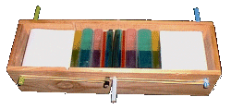
Modèle "Tectonique globale".

1. Expansion océanique
La fente centrale représente la dorsale. L'utilisation du modèle peut aider l'élève à comprendre que "l'actuel" devient "le récent", puis "l'ancien" au cours de l'expansion océanique.

2. Subduction
En découpant dans du papier la silhouette de l'Amérique du sud, on peut la coller au rouleau de droite. Ce rouleau reste immobile, tandis qu'on fait disparaître l'océan sous ce continent grâce à l'autre rouleau.

3. Obduction
En fin de subduction, on peut prévoir la disparition de l'océan si on a découpé deux silhouettes de continents dans du papier: l'une d'elles reste immobile et collée au centre, comme dans l'exemple précédent. L'autre est solidaire de la partie mobile et se rapproche. La collision est atteinte quand les deux silhouettes noires ne sont plus séparées par les bandes colorées du plancher océanique.

